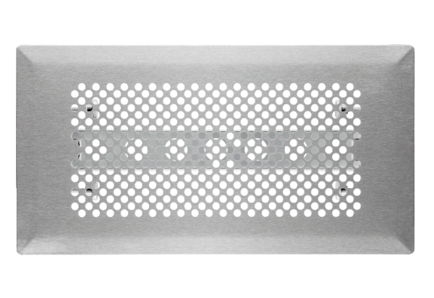Podna rešetka FFS-FGRJedinica za pakiranje: 1 komAsortiman: K
Broj artikla: 0055.0888Proizvođač: MAICO

